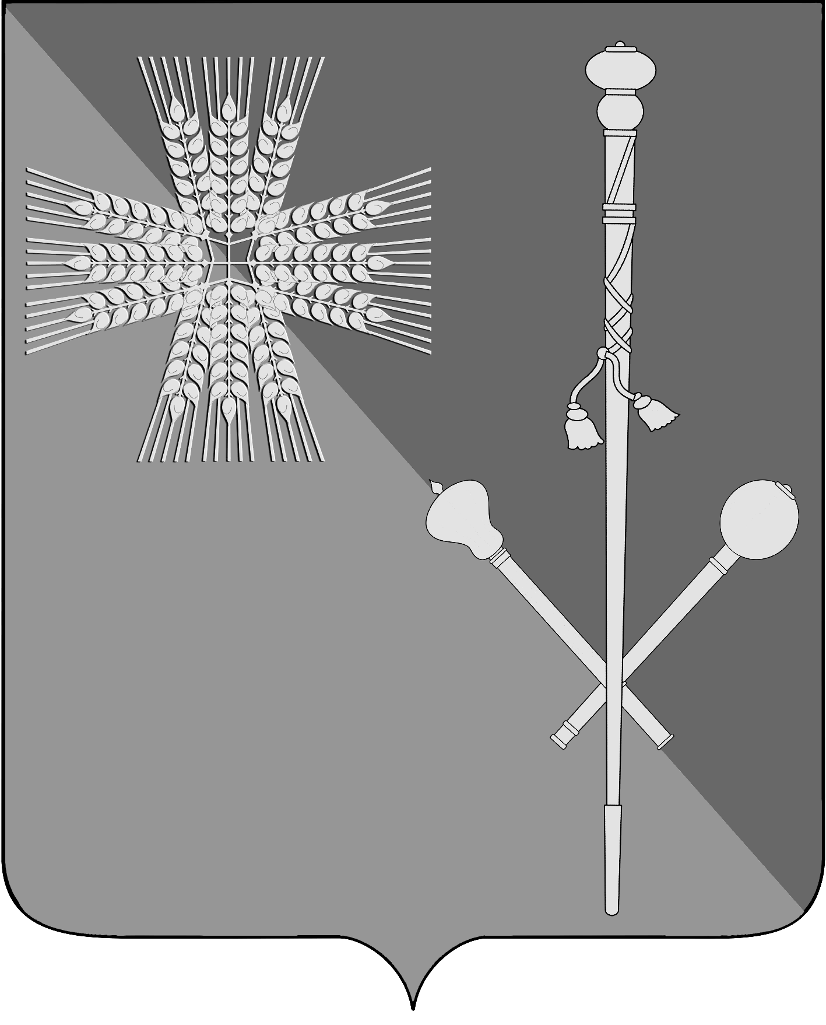

СОВЕТ БРЮХОВЕЦКОГО СЕЛЬСКОГО ПОСЕЛЕНИЯ
БРЮХОВЕЦКОГО РАЙОНА

РЕШЕНИЕ
от ____________ | № __________
ст-ца Брюховецкая

О внесении изменений в решение Совета Брюховецкого сельского поселения Брюховецкого района от 8 ноября 2013 года № 328
«О земельном налоге»

В соответствии с Федеральным законом от 6 октября 2003 г. № 131-ФЗ «Об общих принципах организации местного самоуправления в Российской Федерации», Налоговым кодексом Российской Федерации и Уставом Брюховецкого сельского поселения Брюховецкого района, Совет Брюховецкого сельского поселения Брюховецкого района р е ш и л:
- Внести в решение Совета Брюховецкого сельского поселения Брюховецкого района от 8 ноября 2013 года № 328 «О земельном налоге» изменение:
- в пункте 2.2 слова «0,14 процента» заменить словами «0,17 процента»;
- подпункт 3 пункта 4 исключить;
- подпункт 2 пункта 6 изложить в следующей редакции:
«2) инвалидов I и II групп инвалидности;».
- Настоящее решение подлежит официальному опубликованию.
- Настоящее решение вступает в силу с 1 января 2015 года, но не ранее чем по истечении одного месяца со дня его официального опубликования.

Глава Брюховецкого сельского
поселения Брюховецкого района Н.П. Балин

Председатель Совета Брюховецкого
сельского поселения Брюховецкого
района И.Р. Назар

